3 Визуализация функционирования малого склад
3.1 Инструменты 3Д моделирования
3.2 Построение 3Д модели

3 Визуализация функционирования малого склада

Реальный склад состоит из множества сложных механизмов. Чтобы понять, нужна ли разработка или нет, необходимо увидеть и проанализировать работу склада хотя бы в миниатюре. Даже для небольшой эмуляции склада потребуются ресурсы и вклад денежных средств, а так же ожидание поставки деталей, что увеличивает время получения результатов. Но в итоге этому всему потом не будет реального применения, да и можно сломать какие нибудь детали, что так же даст накладные расходы денежных средств и времени.
В таких случаях более рационально будет применение средств для визуального моделирования. Благо таких средств более чем достаточно и есть из чего выбрать. В данном случае интересует именно 3д моделирование с применением анимационных эффектов. Анимация покажет как перемещается тот или иной механизм в пространстве. Существуют даже средства для программирования 3д моделей. С помощью 3д моделирования можно быстро вносить новые изменения в модель, чтобы посмотреть как примерно будет вести себя реальный объект в той или иной ситуации
Данная разработка активно использует веб-браузер, что позволяет ей быть доступной везде и в любое время при наличии интернета. Основной стек технологий в данной работе связан с языком программирования javasctipt, следовательно нужно исследовать подходящие варианты на данном языке, чтобы минимизировать время и затраты на моделирование. Так же единая технология позволяет без всяких проблем с совместимостью интегрировать и использовать модель в проекте без лишних зависимостей.

3.1 Инструменты 3д моделирования

3.1.1 Инструменты 3д моделирования

В разделе рассматриваются исключительно инструменты позволяющие программировать 3д модели в браузере. Эту модель можно использовать и в дальнейшем для различных доработок или презентаций.
Современные браузеры значительно опередили своих предшественников и больше не ограничиваются отображением только текстовой информации. Теперь они вполне способны к интерактивным трехмерным сценам со сложными объектами и фотореалистичной визуализации.
WebGL (Web Graphics Library) - программная библиотека для языка JavaScript предназначенная для визуализации интерактивной трехмерной графики и двухмерной графики в пределах совместимости веб-браузера без использования плагинов. WebGL приносит в веб трехмерную графику, вводя API, который построен на основе OpenGL ES 2.0, что позволяет его использовать в элементах canvas HTML5.

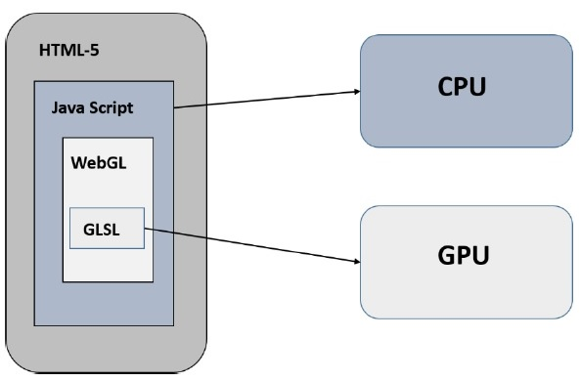
Рисунок ?? - Интеграция WebGL в браузере
- WebGL интегрирован в JS, а JS интегрирован в HTML 5;
- JS необходим для связи с центральным процессором (CPU — Central Processor Unit);
- GLSL используется для связи с графическим процессором (GPU- Graphic Processor Unit).
WebGL обеспечивает возможности 3D графики библиотеки OpenGL. Он также преобразует геометрическую модель в пиксельный формат, используя шейдеры.
Список инструментов для работы с 3д графикой с помощью WebGL:
- voxel - это коллекция проектов, которые позволяют создавать воксельные 3D-игры, такие как Minecraft, в браузере. Он был написан, двумя неигровыми разработчиками, которые хотят сделать воксельные игры простыми, увлекательными и модульными, но в настоящее время коллективно поддерживается почти 100 участниками;
- three - легковесная кроссбраузерная библиотека JavaScript, используемая для создания и отображения анимированной компьютерной 3D графики при разработке веб-приложений. Three.js скрипты могут использоваться совместно с элементом HTML5 CANVAS, SVG или WebGL. Исходный код расположен в репозитории GitHub. Библиотека Three.js работает во всех браузерах, которые поддерживают технологию WebGL; также может работать с «чистым» интерфейсом элемента CANVAS, благодаря чему работает и на многих мобильных устройствах;
- photon - JavaScript библиотека, добавляющая 3D эффекты к различным объектам. Довольно сильно нагружает процессор, о чем следует помнить, если вы хотите, чтобы ваш сайт адекватно работал на маломощных компьютерах. В Electron процесс, который запускает package.json main сценарий называется основной процесс. Скрипт, запущенный в основном процессе может отображать GUI путём создания веб-страниц. В приложениях Electron всегда есть один главный процесс, но не больше. Так как Electron использует Chromium для отображения веб-страниц, то используется мульти-процессорная архитектура Chromium. Каждая веб-страница электрон выполняется в собственном процессе, который называют процесс визуализации. В нормальных браузерах, веб-страницы обычно выполняются в изолированной среде и им не разрешается доступ к нативным ресурсам. Пользователи Electron'а, однако, имеют право использовать API Node.js на веб-страницах, позволяя взаимодействовать на низком уровне операционной системы;
- sprite3D - позволяет легко манипулировать HTML элементами в трехмерном пространстве. Можно управлять положением, вращением и масштабированием элементов при помощи простых функций, которые можно применять последовательно (в виде конвейера). Объекты Sprite3D являются обычными HTML элементами, поэтому к ним применимы стандартные CSS директивы. 3D позиционирование достигается с помощью CSS3 3D преобразований, которые в настоящее время поддерживаются WebKit (Chrome, Safari, iOS, Android 4, BlackBerry) и Firefox 10. Internet Explorer 10 также должен поставляться с поддержкой 3D;
- phoria - это библиотека JavaScript для простой 3D-графики на холсте 2D-рендерера. Он не использует WebGL - поэтому работает на любом устройстве, которое может отображать HTML5 Canvas - так что все современные браузеры, включая телефоны iOS и Android! Он использует отличную библиотеку векторной и матричной математики gl-matrix.js;
- divsugar - это библиотека трехмерной графики на основе CSS, которая предоставляет граф трехмерной сцены, систему анимации и классы геометрии. Каждый узел графа сцены представляет собой расширенный элемент div, поэтому очень легко интегрировать 3D-анимацию в существующие веб-страницы. DivSugar зависит от CSS 3D-преобразований и пока работает в Safari, Chrome и Firefox.
- babylon - легковесный кроссбраузерный JavaScript-фреймворк, использующий API WebGL для отображения 2D и 3D-графики в браузере без использования каких-либо сторонних плагинов и дополнений. Babylon.js использует элемент HTML5 Canvas. Исходный код написан на TypeScript, а затем скомпилирован в версию JavaScript. Версия JavaScript доступна для конечных пользователей через NPM или CDN, которые затем кодируют свои проекты в JavaScript, получая доступ к API движка. 3D-движок и пользовательский код Babylon.js по-своему интерпретируются всеми веб-браузерами, поддерживающими стандарт HTML5 и WebGL, для проведения 3D-рендеринга.

3.1.2 Обоснование выбора three js

Three.js это мощный инструмент. Он помогает использовать 3D дизайн в браузере с приемлемой производительностью. По началу Three.js может быть сложным, особенно если вы никогда не погружались в мир 3D программирования ранее.
Threejs далеко не новый инструмент в создании 3д графики в браузере при помощи программного кода. За 7 лет (с 2013 года) было много доработок, чтобы была большая производительность и большая понятность для использования. Исправлено много ошибок, так как им пользуются много разработчиков, которые подмечали всевозможные баги. По статистике на сайте пакетного менеджера npm, threejs еженедельно скачивают около 220 тысяч разработчиков, что доказывает актуальность и востребованность данного инструмента.
Критерии выбора threejs для разработки визуально функционирования малого склада:
- включает в себя все необходимые инструменты для разработки полноценной модели. В отличии от voxel, который использует воксельную графике, в threejs можно создавать любую графику с помощью встроенных или собственных текстур и получается реалистичная графика;
- максимально использует возможности браузера и компьютера. Работает с разными типами, которые поддерживаются в барузере, начиная с новых и если нет их поддержки то используются более старые технологии WebGL, SVG HTML;
- имеется большое сообщество из-за популярности, что значит можно обратиться за помощью если что то не получается;
- легковесный инструмент и всё в одном файле. Есть такое мнение, что лучше разбивать код на подмодули и подгружать только необходимое. Тем более если скрипт загружает модули по сети, то один запрос будет более выгоден, чем несколько;
- относительно высокая производительность по сравнению с конкурентами;
- прост и понятен в использовании и имеет документацию в которой подробно описываются все моменты создания модели, а так же справочник по всем методам.
На основании вышеизложенного было принято решение использовать именно threejs.

3.1.3 Основные концепции создания 3д моделей в threejs

Модель состоит из следующих основных частей: рендерер, камера, сцена, источник света, меш, геометрия, материал. Последовательность встраивания элементов показана на рисунке ??.

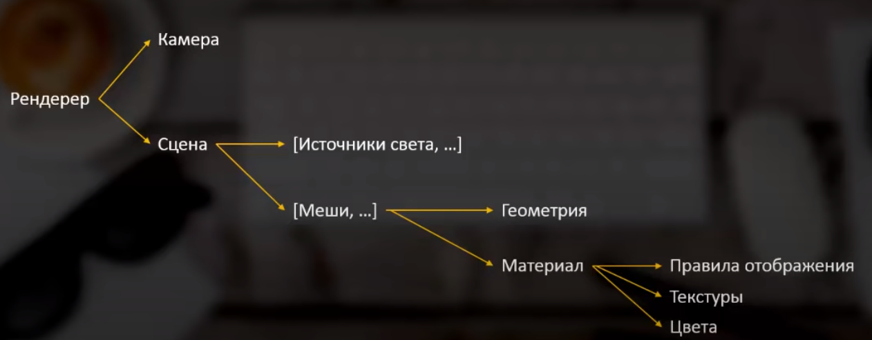
Рисунок ?? - Последовательность встраивания элементов

Как можно видеть на рисунке ?? первое, что появляется в 3D пространстве – это рендереры (так же называется класс в three.js). это то, что отвечает за фактическое получение всех предоставленных вами данных и их отрисовку на холст. Сцена – это 3D пространство, в котором располагаются нужные объекты: элементы (иначе - меши) и источники света, которые освещают элементы с какой-либо стороны. Для наглядности можно представить себе куб как самую простую сцену и три оси, где располагаются элементы. Внешний вид элементов в первую очередь зависит от камеры – той точки, с от которой сейчас происходит взгляд на сцену (и в ту точку, куда смотрим). Поэтому рендерер, чтобы сделать отображение чего-либо на canvas, всегда принимает в себя сцену и камеру. Именно эти две ключевых вещи формируют отображение пространства на тег canvas.
Источник света – элемент, который создаёт освещение. Он может быть рассеянным, точечным, направленным. Самое главное и интересное понятие, которое здесь представлено, – это меш. Меш – это элемент сцены, который состоит из геометрии и материала. 3D объект – не простой объект, как мы хотели бы себе представить, а составная вещь. Любой объект, отображаемый в 3D, состоит из геометрии и материала. Такой подход выбран, чтобы из простых геометрических примитивов создавать вещи, которые по-разному отображаются. Простейший пример геометрии материала: геометрия – это плоскость, материал – что-то, залитое красным цветом. В итоге получается красная плоскость. Здесь разделяется структура и оформление.
Геометрия – это набор вершин, которые при генерации соединяются между собой графическими примитивами. Если брать простейшую плоскость как геометрию, то в рамках этой плоскости точки при отображении соединяются между собой прямыми линиями, и получается фигура. Если есть сфера, то там тоже ключевые точки по сегментам соединяются прямыми линиями. И даже если будет 3D объект машины, то и в этом случае всё соединяется примитивными элементами. Разница в том, что в плоскости - четыре ключевые точки, а в машине – четыре тысячи, но суть от этого не меняется.
Материал – это способ отображения и внешний вид элемента. Здесь кроется интересная сложность: если сделать плоскость, к примеру, красной; но существует множество разных красных плоскостей, и происходит это потому, что материал – это именно способ отображения элемента. Какие-то элементы отражают свет и/или отбрасывают тени, а какие-то нет. И список можно продолжать – всё это зависит от материала. Материал – это ни в коем случае не просто цвет, это то, как он себя ведёт в рамках представления на сцене. Тени и отражение – простейшие примеры для демонстрации.
Текстура – это изображение, которое может использоваться в рамках материала, чтобы задать внешний вид объекта. Условно говоря, плоскость можно не только покрасить в красный цвет, но и подгрузить собственную картинку и размножить её по этой плоскости.
Для начала нужно создать главный элемент:
const renderer = new THREE.WebGLRenderer({canvas}).
Рендерер оперирует камерой и сценой:
const camera = new THREE.PerspectiveCamera(fov, aspect, near, far).
Где fov — поле зрения, aspect — соотношение холста (фактически его размер), near и far — пространство перед камерой которое будет отображаться, всё что до или после него обрежется. Эти 4 параметра определяяют усеченую пирамиду

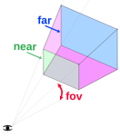
Рисунок ?? - Параметры отображения камеры
const scene = new THREE.Scene()
Всё что необходимо нарисовать добавляется на сцену.
Создаётся какая-либо геометрическая фигура
const geometry = new THREE.BoxGeometry(boxWidth, boxHeight, boxDepth).
Материал для фигуры
const material = new THREE.MeshBasicMaterial({color: 0x44aa88}).
Из геометрии и материала создаётся сам меш (фигура)
const cube = new THREE.Mesh(geometry, material).
Созданную фигуру добавляем на сцену, чтобы увидеть её
scene.add(cube).
И наконец добавляем камеру и сцену с одной фигурой в рендерер
renderer.render(scene, camera).
Как итог получается куб


Рисунок ?? - Куб

Но так не понятно 3д это или 2д. Чтобы удостовериться, что это именно 3д модель используем разные цвета для сторон куба и выполним поворот фигуры по оси x и y на 10.

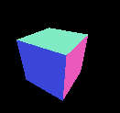
Рисунок ?? - Повёрнутый куб

3.2 Построение 3д модели

3.2.1 Описание модели

Модель должна демонстрировать работу по перемещению груза в пределах одного стеллажа. Отличий от работы реального стеллажа на складе почти нет. На реальном складе имеют место выход физических устройств из строя.
С управляющего сайта выполняется сетевой запрос на сервер, который с помощью сокетов отсылает событие на клиент модели с просьсбой переместить товар, уже имеющийся на транспортных рельсах, в указанное свободное место на стеллаже. Модель склада обрабатывает запрос и начинает перемещение или возвращает ошибку если место уже занято или в данный момент перемещение другого объекта. По завершении перемещения модель даёт знать отправкой события на сервер что перемещение завершено, тогда сервер отвечает на ожидающий запрос для клиента с которого было инициирован запрос на перемещение.
В реальной системе нужно будет лишь написать программное обеспечение для конкретного железа, которое будет перемещать товар. Сетевое интерфейс взаимодействия не изменится, он универсален.
Сама модель при инициировании запроса на перемещение создаёт некий объект и начинает его перемещение в заданную ячейку и оставляет его.
Данные о перемещениях хранятся на клиентских приложениях и дублируются чтобы не возникало коллапсов.

3.2.2 Управление моделью из админки

Наверное нарисовать схематично страничку в которой типа стеллаж

3.2.3 Реализация 3д модели малого склада

Вспомогательным элементом является сам стеллаж. Именно на него перемещается груз для сохранения.

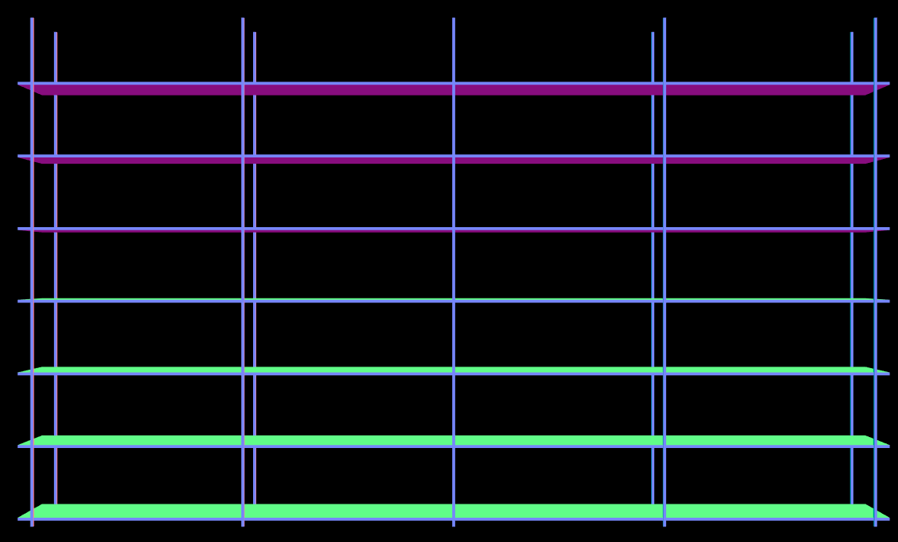
Рисунок ?? - Модель стеллажа

Для перемещения груза необходимы передвижные элементы. Для данного вида стеллажа достаточно перемещения по осям x и y (движение по вертикали и горизонтали). Перемещение оп оси y выполняет горизонтальная балка прикрепленная с двух сторон к двум другим статическим опорам.
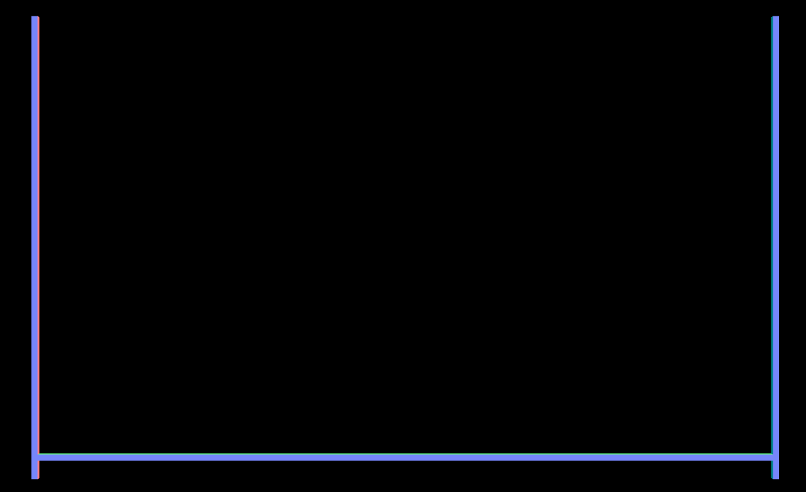
Рисунок ?? - Элемент для перемещения по вертикали
Перемещение по горизонтали выполняют опоры прикрепленные на основной перемещающей по вертикале балке.

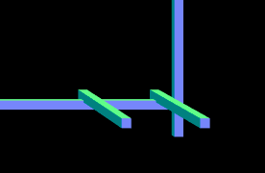
Рисунок ?? - Опоры для перемещения по горизонтали

Полная модель малого склада представлена на рисунке ??.

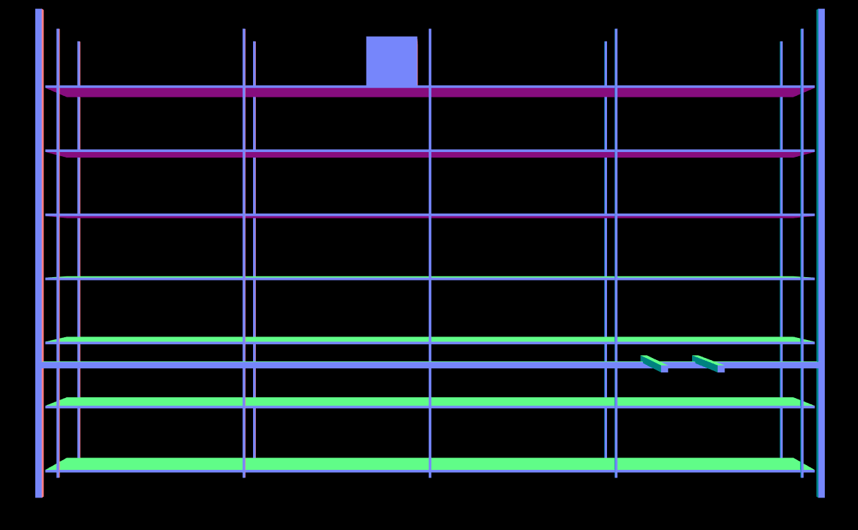
Рисунок ?? - Полная модель малого склада

